Difficultés rencontrées :

→ créer le projet :
nous avons utilisé un archétype jersey, pour contourner le problème d'utilisation de catalogues d'archétypes

mvn archetype:generate -DarchetypeArtifactId=jersey-quickstart-grizzly2 -DarchetypeGroupId=org.glassfish.jersey.archetypes -DinteractiveMode=false -DgroupId=com.example -DartifactId=simple-service -Dpackage=com.example -DarchetypeVersion=2.27

→ setup les api :
https://docs.microsoft.com/fr-fr/onedrive/developer/rest-api/getting-started/
https://developers.google.com/drive/v2/reference/
https://www.dropbox.com/developers-v1/core/docs#request-token

→ Oauth2 : compliqué de mettre en place la démarche côté back-end, résolu grâce à un exemple de jersey :
jersey_examples/examples/oauth2-client-google-webapp/src/main/java/org/glassfish/jersey/examples/oauth2/googleclient/resource
https://oauth.net/2/
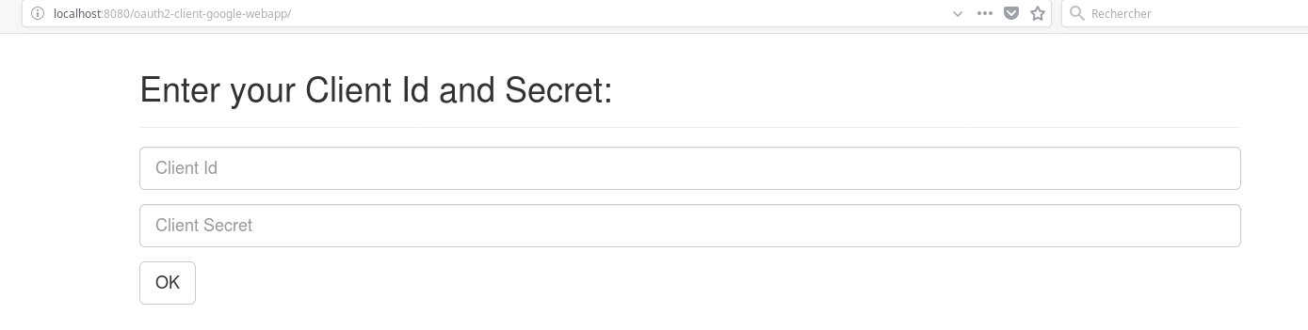
Cette image n'a pas de réalité physique dans le site ; les champs sont remplis grâce aux informations récupérées par le front-end.

→ Problème lors de l’utilisation des annotations @Path, @Produces et @GET permettant l’appel aux fonctions

tuto jersey : http://www.oracle.com/webfolder/technetwork/tutorials/obe/java/griz_jersey_intro/Grizzly-Jersey-Intro.html#section3

198375218107-ovb4dln31onm3st8qsdsrldr211t3tbl.apps.googleusercontent.com ← client id
YBEjnVdZJuip1YEQmZcAk_VY ← client secret

https://oauth-redirect.googleusercontent.com/r/YOUR_PROJECT_ID

